
Муниципальное бюджетное общеобразовательное учреждение «Тосненская средняя общеобразовательная школа №3
имени Героя Советского Союза С.П. Тимофеева»

Изготовление школьного мерчендайза из вторичного пластика в домашних условиях

Выполнила:
Чеглакова Карина Дмитриевна, 11 класс
МБОУ «СОШ №3 г.Тосно»
Руководитель:
Неизвестная Нина Викторовна,
учитель биологии
МБОУ «СОШ №3 г.Тосно»

Ленинградская область, г.Тосно

2024 г.
Оглавление
Введение 3
Глава 1. Теоретическая часть…………………………………………………….4
1.1. История появления пластика 4
1.2. Основные химические и физические свойства пластика 4
1.3. Недостатки пластика 5
1.4. Характеристики некоторых видов пластика 7
1.5. Методы переработки пластика 7
1.5.1. Механические методы 7
1.5.2. Термические методы 8
1.5.3. Химические методы 8
1.5.4. Физико-химические методы 9
1.6. Применение вторичного пластика 9
2. Практическая часть 11
2.1. Технология изготовления мерчендайза из пластиковых пакетов 11
2.2. Исследование общественного мнения о применении изделий из вторичного пластика 11
Выводы 13
Список литературы 14
Приложения 15

Введение
Пластик играет в нашей жизни очень важную роль с 1950 годов, когда пластик стал использоваться в пищевой промышленности как упаковка. Пластик является универсальным материалом, обладающим высокой прочностью, химической устойчивостью и низкой истираемостью. Однако пластик крайне тяжело разлагается в окружающей среде. Например, пластиковые пакеты разлагаются быстрее всего – предположительно около 100 лет. Но до момента полного разложения пластик успевает нанести непоправимый вред окружающей среде: некоторые виды пластика выделяют токсичные соединения, микропластик приводит к закупорке дыхательных путей, непроходимости кишечника, многие животные застревают в пластиковых отходах. [2]
Современные технологии позволяют вторично использовать пластик путем переработки при условии сортировки мусора. Однако для раздельного сбора твердых коммунальных отходов требуется высокая степень осознанности населению.
Цель данного проекта – привлечь внимание обучающихся МБОУ «СОШ №3 г.Тосно» Ленинградской области к проблеме раздельного сбора ТКО и вторичного использования путем изготовления мерчендайза из пластиковых пакетов.
Для достижения цели были поставлены следующие задачи:
- Изучить проблему пластикового мусора и его переработки
- Изучить возможности вторичного использования мягкого пластика
- Провести фокус-группы для изучения мнения школьников о производстве мерчендайза из пластиковых пакетов
- Изготовить опытные образцы мерчендайза
Этапы проекта:
1 этап: изучение возможности вторичной переработки пластика в домашних условиях, изготовление опытных образцов.
2 этап: проведение фокус-группы.
3 этап: разработка линейки мерчендайза.
4 этап: разработка и проведение мероприятий для привлечения внимания к проблеме переработки пластиковых отходов (акции по сбору пластиковых пакетов, мастер-классы по изготовлению изделий из пластика, проведение тематических уроков на тему загрязнения пластиковыми отходами).
Глава 1. Теоретическая часть

1.1. История появления пластика
Пластмассы, или пластик, представляют собой синтетические материалы, состоящие из длинных цепочек молекул - полимеров. Свойства пластика зависят от структуры этих цепочек: твердые виды могут служить заменой металлу, тогда как мягкие идеально подходят для создания тканей. Пластмассовые изделия находят применение в самых разных отраслях промышленности.
Изобретение пластмассы принадлежит Александру Паркcу, металлургу и изобретателю из Бирмингема. Он создал свой пластик, используя нитроцеллюлозу, камфору и спирт, и назвал его паркезин. Хотя паркезин получил широкое распространение, он был подвержен изменению цвета и хрупкости под воздействием яркого света.
Пакеты, используемые в быту, делают из полиэтилена. Изобретателем этого материала считается Ганс фон Пехманн: он впервые случайно получил этот продукт в 1899 году. Однако тогда его открытие не получило распространения. Вторая жизнь полиэтилена началась в 1933 году благодаря инженерам Эрику Фосету и Реджинальду Гибсону. Сначала полиэтилен использовался в производстве телефонного кабеля и лишь в 1950-е годы стал использоваться в пищевой промышленности как упаковка.
Один из самых универсальных пластиковых материалов - поливинилхлорид (ПВХ). Из него делают зубные щетки, аксессуары, одежду и обувь, поручни, стеновые панели и т. д. ПВХ тоже появился на свет совершенно случайно. Его изобрел физик и химик Анри Виктор Реньо из Франции. В 1835 году он впервые получил винилхлорид присоединением хлористого водорода к ацетилену, в 1838 синтезировал полимер на его основе - поливинилиденхлорид. Сырьем для производства пластмасс являются уголь, нефть или природный газ, такие как бензол, этилен, фенол, ацетилен и других мономеры. [8]

1.2. Основные химические и физические свойства пластика
Сам полимер состоит в основном из углерода (C), водорода (H), кислорода (O) и азота (N). Далее к полимерам добавляются добавки, придающие определённые свойства веществу:
- пластификатор. Его основная роль — увеличить пластичность и текучесть пластмасс;
- краситель. С его помощью получается цветная пластмасса;
- наполнитель. Его цель — придание тех или иных свойств пластмассе. Например, если мы хотим, чтобы изделие из пластмассы обладало механической прочностью и теплостойкостью, то мы можем добавить в ее состав асбест. Добавка обеспечит нужные свойства материала.
Ключевые преимущества пластика:
- высокие прочностные характеристики и низкая теплопроводность позволяют использовать пластик в строительстве;
- химическая устойчивость позволяет использовать их в качестве строительных материалов при сооружении предприятий химической промышленности, канализационных сетей, а также для изоляции емкостей при хранении агрессивных веществ.
- устойчивость к коррозии и ровная поверхность позволяет использовать пластик без дополнительной окраски;
- низкая истираемость дала широкое распространение пластику в изготовлении напольных покрытий;
- прозрачность и высокие оптические свойства позволили заменить силикатное стекло. Такие стекла пропускают больше световых лучей, легче формуются даже при небольшом нагреве;
- хорошая окрашиваемость;
- легкая обработка, возможность склеивания, простота герметизации и пр. [6]

1.3. Недостатки пластика
Среди главных недостатков большинства пластических масс необходимо выделить их низкую теплостойкость, которая варьируется от +70 до +200°C.
Другой значительный минус пластмасс — высокий коэффициент термического расширения, вызывающий повышенную ползучесть материала, особенно при повышении температуры. Некоторые виды пластмасс также обладают горючестью, выделяя вредные газы, и могут быть токсичны при использовании.
Скорость разложения пластика зависит от его состава. Например, полиэтиленовые пакеты разлагаются быстрее всего — примерно за 100 лет в почве. В то время как изделия из полипропилена и других видов пластика, как пищевого, так и непищевого назначения, разлагаются гораздо дольше, и их полный распад в почве занимает не менее 500 лет.
Сроки разложения пластика в воде значительно увеличиваются и до сих пор остаются не до конца изученными. [8]
Для ускорения разложения пластика добавляют вещества-добавки, такие как:
- Оксо-добавки ускоряют размельчение пакетов на мелкие кусочки, которые уже не так сильно вредят животным. Все токсические свойства при этом сохраняются, а полное разложение этих мелких кусочков не ускоряется.
- Добавки, ускоряющие распад молекулярных цепей полимера под воздействием солнечного света, определённой температуры воздуха, влаги и других активизирующих факторов. Срок распада полиэтилена с такими добавками ускоряется до 5 лет.
- Добавки, вызывающие освобождение молекул углерода и водорода из пластика, которые уже свободно усваиваются бактериями и грибками.
- Биополимер — пластик, произведённый из растительных отходов, например, стеблей кукурузы. Это самый безвредный и быстроразлагаемый вариант полимеров на сегодняшний день.
Во время разложения из пластика в окружающую среду выделяются токсические вещества, отравляющие почву и воду: стирол, формальдегид, фенол, хлорпрен, уретан и др. Это пагубно влияет на жизнь живых организмов и окружающую среду:
- Земля: кроме уменьшения территории, пригодной для проживания и ведения хозяйства, мусорные свалки способны отравлять наземные и подземные воды: из пластиковых отходов в почву выделяются вещества, от которых гибнут растения и животные. Выделение вредных веществ в атмосферу негативно сказывается на здоровье всех живых существ в окружающей среде. Брошенный пакет, закрывая растение, препятствует выработке кислорода. В местах, где валяются пластиковые стаканы, долгое время ничего не растет. Однако существуют растения, устойчивые к загрязнению. Животные, как дикие, так и домашние, заболевают после потребления таких растений и загрязненной воды.
- Океан: большое накопление мусора, в том числе пластикового, в больших реках, на пляжах. Со временем вся эта масса попадает в океан и будет медленно дрейфовать или осядет на дно на ближайшую тысячу лет. Мусорные пятна ограничивают доступ кислорода для морских животных, препятствуют планктону и водорослям поглощать солнечный свет и вырабатывать кислород. Это приводит к сокращению популяции рыб и нарушает баланс всей океанической экосистемы. Токсичные вещества и продукты разложения, выделяющиеся из пластиковых бутылок, уничтожают водных обитателей. Животные запутываются в пакетах и рыболовных сетях, что мешает им спасаться от хищников и добывать пищу. Микропластик, попадающий в воду не только с мусором, но и в результате производственных аварий или при транспортировке, напоминает микроскопические водоросли. Поэтому рыбы и моллюски ошибочно его поедают. Известны случаи, когда морские птицы, наглотавшись пластика, умирали от голода.
- Человек: кроме глобальных проблем (экономических, экологических), вызванных нерациональным использованием пластика, не менее насущными являются локальные. Это касается не только мусора, но и быта. Использование некачественного пластика с примесями не менее опасно. Существуют случаи отравления детей, которые играли игрушками, сделанными из токсичных материалов. Также известно, что многократное использование одноразовой посуды, пластиковых бутылок может вызвать рак. Примеси в бытовой химии и косметике, упаковки из пластика могут стать причиной аллергических реакций, дерматитов. На отдыхе люди часто сжигают пластиковую тару – бутылки, стаканы – или выбрасывают их поблизости. В жаркую погоду такие свалки вблизи рекреационных зон является источником не только неприятного запаха, но и токсического испарения. В совокупности, вместо отдыха на природе, целые семьи получают шанс попасть в больницу с отравлением. [4]

1.4. Характеристики некоторых видов пластика
Полиэтилентерефталат, PET или ПЭТ. Данный тип пластика способен испаряться под действием прямых солнечных лучей и высокой температуры, выделяя в окружающую среду (воздух, воду, почву) токсичные и канцерогенные соединения.
Полиэтилен высокой плотности, PEHD (HDPE). Из него изготавливают бутылки, игрушки, тару для продуктов, пищевую пленку и многое другое. Практически не разлагается (период распада более 1000 лет), однако эффективно перерабатывается при правильной сортировке.
Поливинилхлорид, PVC или ПВХ. Один из первых видов пластика – из него производят мебель, искусственную кожу, кабели, бутылки для растительных масел и тому подобное. Является одним из самых токсичных видов пластика, поскольку уже через 10 лет из него выделяются хлорсодержащие токсичные соединения.
Полиэтилен низкой плотности, PELD (LDPE). Именно из него изготавливается большинство пакетов, он является основой подгузников и прокладок. Разлагается около 500 лет.
Полипропилен, PP или ПП – основа пластиковых крышечек, пищевых лотков, стаканчиков, упаковки для круп, конфет (характерный признак – шуршание). В почве чистый полипропилен разлагается полностью за 20-30 лет, однако этот период зависит от примесей и может сопровождаться выделением токсичных альдегидов.
Полистирол, PS или ПС – так маркируется практически вся одноразовая посуда. Данный вид пластика является основным загрязнителем океанов. До недавнего времени считалось, что он имеет длительный период разложения (более 1000 лет), однако последние исследования установили, что под действием солнечных лучей полистирен растворяется в воде за 100-300 лет [3].
Другое или оther. К этой категории относятся многослойные упаковки, для которых трудно определить период разложения.

1.5. Методы переработки пластика

1.5.1. Механические методы
Один из самых простых методов – измельчение. Нарушается целостность изделий без расплавления и химической обработки основы. Вначале проводится сортировка отходов на мягкие и твердые, что необходимо для дальнейшей обработки мусора.
В результате измельчения удается получить три вида сырья:
- гранулы – при пропуске изделий через дробилку и шредер, на станках проводится измельчение твердых отходов;
- флекс – данные материалы получают из мягкой пластмассы при температурных колебаниях;
- окатыши – производят также из мягкого пластика, который подвергается термическому воздействию в процессе механической обработки.

Измельчение до мелких частиц представляет собой процесс качественной переработки, который позволяет увеличить плотность сырья. Обычно этот метод применяется перед последующим плавлением пластмассы для получения материала высокого качества. Часто эти операции выполняются раздельно, после чего сырье отправляется на другие перерабатывающие предприятия.

1.5.2. Термические методы
Наиболее распространена термическая переработка – материал загружается в печь, где на него воздействует высокая температура и ускоряет его разложение. В результате такой обработки объем мусора уменьшается на 90%, остается безвредная зола, а ядовитые газы улавливают специальные фильтры.
Если коммунальные отходы подвергаются сжиганию, их отправляют на переработку без предварительной сортировки. Этот метод помогает освободить место на свалках и позволяет избавиться от значительного количества мусора.
В настоящее время все большую популярность приобретает второй метод термической переработки – пиролиз для получения топлива. Особенность этого метода заключается в том, что сжигание происходит в бескислородных печах, где протекают химические реакции, расщепляющие пластик.
Процедура может быть проведена в трех температурных режимах:
- до 350 °C – это крекинг, в процессе которого производится смена октанового числа у горючего или у новых полимеров;
- 450-900 °C – полное сжигание продукта с выделением большого количества тепла;
- более 900 °C – аналогичный процесс, в ходе которого образуется минимум твердого осадка.

1.5.3. Химические методы
Применяют способ переработки пластика химическими методами – отходы помещают в заранее подготовленный резервуар, в котором проходят химические реакции. В емкость добавляют жидкости и катализаторы, ускоряющие процесс разложения. В результате такой реакции удается получить продукты вторичной переработки, которые пускают на производство новой пластмассы.
Способы расщепления материалов:
- метанолиз – расщепление пластика путем воздействия метанола и высоких температур;
- гидролиз – материал подвергается термическому воздействию при контакте с водой и кислотами;
- гликолиз – процесс окисления, при котором получают вторичный продукт.
Первый способ применяется только на крупных фабриках из-за его взрывоопасности. Использование всех химических методов сопряжено с рисками, поэтому они чаще всего применяются на профессиональных предприятиях.

1.5.4. Физико-химические методы
Для повышения прочности материала подходят физико-химические методы – ведь пластик, как и металл, со временем теряет свою прочность и становится более эластичным или наоборот, хрупким. Из-за такой «усталости» изделия не могут применяться по назначению, тара быстро протечет, а деталь не выдержит заявленную нагрузку.
Сначала пластмассу подвергают механической обработке, измельчают, содержимое тщательно перемешивают. На втором этапе проводится плавление и добавление пластификаторов, которые восстанавливают свойства материала. Благодаря такой обработке изделия можно использовать повторно.

1.6. Применение вторичного пластика
Продукция, произведенная из вторичного пластика, находит применение практически во всех сферах, где отсутствуют высокие санитарные требования. Это все существующие отрасли, кроме производства пищевых товаров, медицинских изделий и продукции гигиенического характера.
Полимербетоны. Данная группа объединяет в себе несколько разновидностей строительных смесей, в которых в качестве добавки используется вторичный пластик. Таким образом удается снизить конечную стоимость бетона без потери качества.
Примеры использования полимербетонов:
- изготовление столешниц, подоконников, моек, сантехнических изделий, компонентов отделки (как внутренней, так и внешней) и пр. Растворы для производства такой продукции изготавливаются из специальных смол на основе переработанного пластика;
- изготовление бетонных и тротуарных плит, наливных полов и пр. Производится данная продукция из бетона, где в качестве армирующей добавки используется пластик (обычно полиэтилен или полипропилен);
- малоэтажное и каркасное строительство. Для этого используют легкий бетон, где в качестве наполнителя выступает переработанный пенополистирол.
Полимерпесчаная продукция. Смесь песка и переработанного пластика обладает такими характеристиками, как легкость, прочность, гибкость и нетоксичность, и используется для производства черепицы, тротуарной плитки, люков, колодцев, термопанелей и пр.
Упаковки и тара. Из вторичного пластика изготавливаются ящики для перевозки овощей и фруктов, поддоны, ведра, лотки и прочую продукцию.
Текстильные изделия (тканые и нетканые). Самыми популярными искусственными тканями являются нейлон и полиэстер, которые сегодня активно производятся из переработанного пластика. Также сегодня существуют технологии изготовления наполнителей из переработанного пластика. Например, таким образом производят синтепух, холлофайбер, поролон и пр. За счет использования вторичного пластика можно снизить стоимость продукции.
Дорожные покрытия. Это сравнительно новое направление использование переработанного пластика в России, но оно набирает популярностью стремительными темпами. В западных странах вторичный пластик уже вовсю применяется для создания дорожного покрытия. [3]
Частные организации и индивидуальные предприятия также разрабатывают технологии производства различных веществ из вторичных материалов. Например, компания «99recycle» изготавливает из пластика предметы интерьера, мебель из пластиковых крышек. А дочерняя компания «Sew Dept» делает изделия из переплавленных пластиковых пакетов: обложки, кард-холдеры, папки для бумаг, пеналы. Именно опыт «Sew Dept» было решено применить при создании мерчендайза в МБОУ «СОШ №3 г.Тосно» в рамках данного проекта.

2. Практическая часть

2.1. Технология изготовления мерчендайза из пластиковых пакетов
Для изготовления такой продукции как папки для бумаг, обложки на книги и документы, кардхолдеры, обложки на пропуска из переплавленных пакетов создается плотный лист, который затем раскраивается по лекалам и сшивается.
Для переплавки используются пакеты с маркировкой 2 (HDPE – полиэтилен низкого давления) и 4 (LDPE – полиэтилен низкого давления), которые обладают наивысшей степенью относительной безопасности. Для усиления практичности и повышения привлекательности дополнительно используется вторичная пленка ПВД.
На рабочей поверхности из термоустойчивой силиконового коврика укладывается слои пластика: вторичная пленка ПВД, полиэтиленовые пакеты с учетом задуманного дизайна. Покрывается вторым силиконовым ковриком и тканью и проглаживается утюгом в течении некоторого времени (в зависимости от количества слоев). После расплавления пластика, обязательным условием является применения пресса для расплавления материала.
После охлаждения сили коновые коврики убираются и лист раскраивается в соответствии с технической картой, детали изделия сшиваются вручную или на швейной машинке (Приложение 1,2,3,4).
Условия изготовления и техника безопасности:
- Для изготовления мерчендайза необходимо хорошо проветриваемое помещение, устойчивая к давлению и нагреванию поверхность, утюг или промышленный термопресс, пресс для охлаждения. В помещение требуется наличие средств пожаротушения.
- При выполнении работы следует придерживаться элементарных правил безопасности при работе с утюгом.
- Следует помнить, что сразу после расплавления материал горячий.

2.2. Исследование общественного мнения о применении изделий из вторичного пластика
Для выявления целесообразности изготовления мерчендайза из вторичного пластика было проведено интервью среди 9-классников с применения метода фокус-групп. Было создано 2 фокус-группы: 7 и 9 человек.
В рамках работы фокус-группы были заданы и обсуждены следующие вопросы:
- Считаете ли вы существенной проблему пластикового мусора?
- Знаете ли методы переработки пластика и возможности его вторичного использования?
- Готовы ли вы внести личный вклад в сокращение количества пластиковых отходов, их сортировку?
- Изучите образцы изделий из вторичного пластика: что вы думаете о таком изделии? Пользовались ли вы такими изделиями?
- Какие еще изделия вам были бы интересны?
- Какой дизайн вам был бы более интересен? Что вы думаете о цветах школы в дизайне изделий?
- Хотели бы вы сами создать такое изделия в рамках мастер-класса?

По результатам работы фокус-групп было выявлено, что 9-классники в общих чертах знают о проблеме пластиковых отходов, однако не знают о всех возможностях вторичного использования пластика. К примеру, никто не знал о том, что ряд синтетических тканей в данный момент изготавливается из переработанного пластика, а пластиковые крышки могут быть использованы при создании мебели.
Все участники фокус-групп знают о наличии специальных мусорных баков для пластика с маркировкой 1 и 2 (PET и HDPE), однако лишь единицы периодически пользуются ими: в большинстве случаев решение о сортировке отходов принимают родители в пользу смешанных отходов.
Около половины респондентов заинтересовались мерчендайзом из переплавленных пакетов и были бы не прочь получить какое-нибудь изделие за победу в конкурсах. Наиболее востребованными среди респондентов станут: пенал, обложка на книгу/паспорт, закладка. Среди женской половины 9-классников будут востребованы украшения (серьги).
Среди двух фокус-групп 8 человек изъявили желание принять участие в мастер-классе по изготовлению какого-нибудь изделия. Предпочтения в дизайне разделились: треть участников за цвета школы, остальное хотели бы видеть абстракцию или цветочные мотивы.

Выводы

- Проблема пластикового мусора с каждым годом становится все острее: увеличение количества одноразовых пластиковых вещей приводит к усилению темпов роста слаборазлагаемых и токсичных отходов. Для снижения темпов необходимо формирование ответственного отношения каждого человека к сфере личного потребления.
- Современные методы позволяют вторично использовать пластик превращая отходы во вторсырье при условии раздельного сбора ТКО. Повысить сознательность людей в области обращения с ТКО можно через творческую деятельность: изготовление нужных вещей из вторсырья своими руками позволяет показать важность вклада каждого человека.
- Переплавка пластиковых пакетов в домашних условиях и изготовление мерчендайза может стать востребованной экологической деятельностью в МБОУ «СОШ №3 г.Тосно» Ленинградской области.
- В ходе подготовительного этапа проекта получились довольно качественные образцы, готовые к использованию.

Список литературы
- Алексеев С.В. Окружающая среда Санкт-Петербурга (книга для детей и их родителей): научно-популярное издание / С.В. Алексеев, Э.В. Гущина. – СПб: ООО «Сезам-Принт», 2005. – 136 с.
- Алимкулов С.О. Отходы – глобальная экологическая проблема. Современные методы утилизации отходов / С.О. Алимкулов, У.И. Алматова, И.Б. Эгамбердиев // Молодой ученый. – 2014. – №21.
- Где применяют изделия из вторичного пластика?/ Режим доступа: https://vtorproekt.com/article/gde-primenyayutsya-izdeliya-iz-vtorichnogo-plastika.html
- Мандалян Э. Тихоокеанская мусорная свалка. Как найти выход? / Э. Мандалян // Чайка. – 2012. – №9 [Электронный ресурс] – Режим доступа: https://www.chayka.org/node/4734/
- Мусорная планета. Статья [Электронный ресурс] – Режим доступа: http://masterok.livejournal.com/421840.html/
- Основные свойства пластмасс как строительного материала [Электронный ресурс] – Режим доступа: https://ibcplastic.ru/articles/osnovnye-svojjstva-plastmass/
- Отовсюду обо всем. Как ответить на мусорный вызов (по материалам РИА «Новости) // Экология и жизнь. – 2011. – № 6.
- Что такое пластик [Электронный ресурс] – Режим доступа: http://plastmass54.ru/index.php/o-plastmasse/chto-takoe-plastmass

Приложения
Приложение 1. Изделия из переработанного пластика: обложка на паспорт и чехол для пропуска
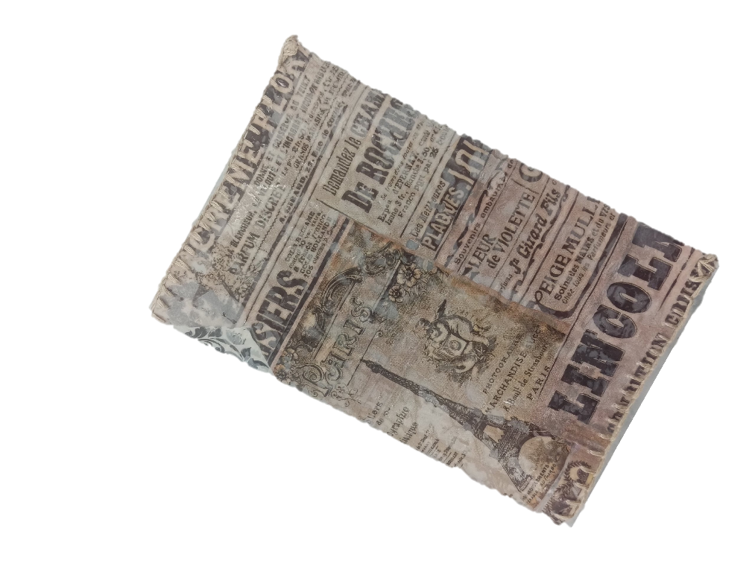
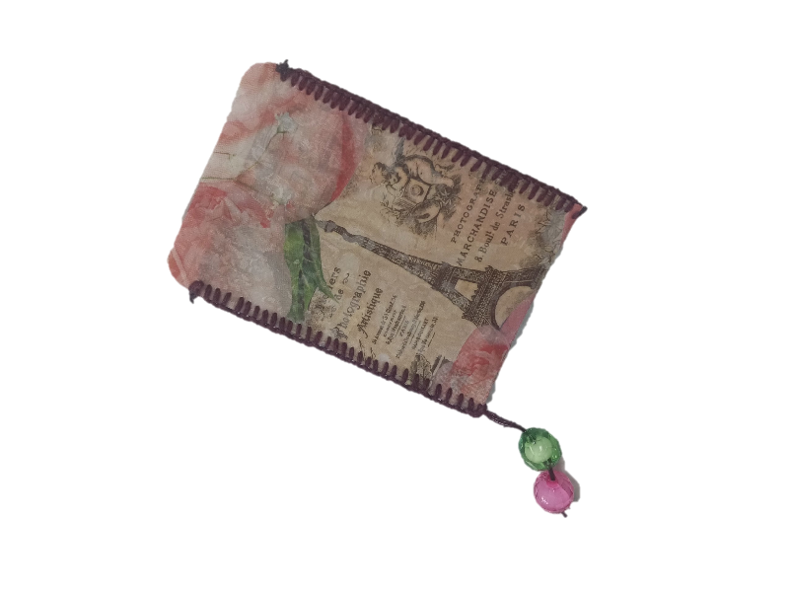
Приложение 2. Технологическая карта изделия.

№ | Последовательность выполнения работы | Инструменты, приспособления
1 | Разработка чертежей для чехлов на паспорт и пропуск (см. приложение №1 и №2) | Линейка, простой карандаш, лист бумаги
2 | Разработка дизайна изделия | Пакеты маркировки 2 и 4, ножницы
3 | Выкладывание пакета согласно дизайну на слой из силиконового коврика (слой бумаги) и вторичной пленки ПВД | Силиконовый коврик (бумага), пакеты маркировки 2 и 4, вторичная пленка ПВД
4 | Накрываем все 3 слоя силиконовым ковриком (слоем бумаги) и тканью | Силиконовый коврик (бумага), ткань
5 | Проглаживание утюгом до расплавления пакетов | Утюг
6 | Помещаем расплавленный лист из пластиковых пакетов под пресс до полного расправления и остывания | Пресс
7 | Убираем силиконовые коврики (листы бумаги) и раскраиваем согласно чертежу | Ножницы, изготовленные по чертежам трафареты
8 | Сшиваем изделие | Игла, нитки, ножницы

Приложение 3. Выкройка обложки на паспорт

18,8 см
4,5 см
13,6 см

Приложение №1

Приложение 4. Выкройка обложки на пропуск

18,8 см
6,4 см

